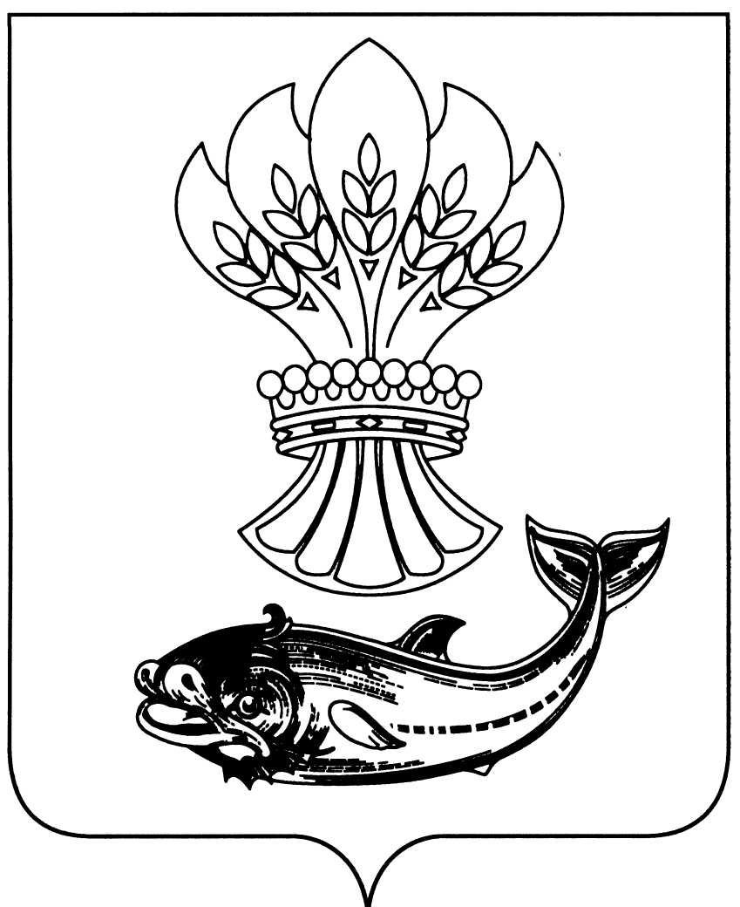

АДМИНИСТРАЦИЯ

ПАНИНСКОГО МУНИЦИПАЛЬНОГО РАЙОНА
ВОРОНЕЖСКОЙ ОБЛАСТИ
П О С Т А Н О В Л Е Н И Е

от 02.10.2018 № 292
р.п. Панино

О внесении изменений в постановление администрации Панинского муниципального района Воронежской области от 18.10.2016 № 327 «Об Общественном совете по проведению независимой оценки качества работы муниципальных учреждений культуры Панинского муниципального района при администрации Панинского муниципального района Воронежской области»

В соответствии с Федеральным законом от 05.12.2017 № 392-ФЗ «О внесении изменений в отдельные законодательные акты Российской Федерации по вопросам совершенствования проведения независимой оценки качества условий оказания услуг организациями в сфере культуры, охраны здоровья, образования, социального обслуживания и федеральными учреждениями медико-социальной экспертизы», статьей 36.1 Закона Российской Федерации от 09.10.1992 № 3612-I «Основы законодательства Российской Федерации о культуре», администрация Панинского муниципального района Воронежской области п о с т а н о в л я е т:
1. Приложение № 2 «Состав Общественного совета по проведению независимой оценки качества работы муниципальных учреждений культуры Панинского муниципального района при администрации Панинского муниципального района Воронежской области» к постановлению администрации Панинского муниципального района Воронежской области от 18.10.2016 № 327 «Об Общественном совете по проведению независимой оценки качества работы муниципальных учреждений культуры Панинского муниципального района при администрации Панинского муниципального района Воронежской области» изложить в следующей редакции согласно приложению № 1 к настоящему постановлению.
2. Настоящие постановление вступает в силу со дня его официального опубликования.
3. Опубликовать настоящее постановление в официальном периодическом печатном издании Панинского муниципального района Воронежской области «Панинский муниципальный вестник».
4. Контроль за исполнением настоящего постановления возложить на заместителя главы администрации Панинского муниципального района Воронежской области Солнцева В.В.

Глава Панинского муниципального района Н.В. Щеглов

Приложение № 1
к постановлению администрации Панинского муниципального района Воронежской области
от 02.102018 № 292

Приложение № 2
к постановлению администрации Панинского муниципального района Воронежской области
от 18.10.2016 № 327

Состав

Общественного совета по проведению независимой оценки качества работы муниципальных учреждений культуры Панинского муниципального района при администрации Панинского муниципального района Воронежской области

Антипова Вера Петровна | председатель совета ветеранов войны и труда Панинского муниципального района, председатель Общественного Совета:
Кольцова Наталья Геннадьевна | директор МКУ ДО «Панинский ЦДТ», секретарь Совета (по согласованию);

Члены Общественного совета:

Ульченко Татьяна Викторовна | руководитель МИК партии «Единая Россия», член Совета (по согласованию);
Владимирова Елена Борисовна | специалист по труду и социальной работе, член Совета;
Чижов Юрий Вячеславович | учитель МКОУ Панинская СОШ, член Совета (по согласованию);
Уразова Елена Владимировна | директор КУ ВО «Панинский СРЦдН», член Совета (по согласованию)

